Цепные ядерные реакции. Деление ядер урана. Ядерный реактор
Сегодня на уроке мы:
- познакомимся с понятиями «цепная ядерная реакция», «критическая масса»;
- узнаем, как происходит деление ядер урана и чем отличаются управляемые ядерные реакции от неуправляемых;
- узнаем о применении ядерной энергии и начнём готовить устное сообщение по теме «Применение ядерной энергии».

- Проверим, все ли выполнили домашнее задание и отправили в указанные сроки? Если нет, то поторопитесь!

- Изучение нового материала

Часть I. Цепная ядерная реакция. Деление ядер урана
Для лучшего усвоения урока вы можете:
- Посмотреть видеоурок по ссылке https://youtu.be/Q3XUDSaQ9BQ и прочитать прилагающиеся к нему материалы (ниже)
- Или прочитать параграфы 86-88 в учебнике

Материал к уроку
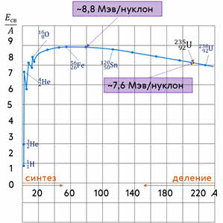
Цепные ядерные реакции. Деление ядер урана. Ядерный реактор
Особый тип ядерных реакций представляют ядерные реакции деления элементов, расположенных в конце периодической системы химических элементов. В результате таких реакций выделяется огромное количество энергии. Почему это происходит? Обратимся к графику удельной энергии связи нуклонов. Для тяжёлых ядер, например таких, как уран-235, удельная энергия связи, приходящаяся на нуклон, составляет примерно 7,6 МэВ. Ядра химических элементов из середины периодической системы элементов Менделеева обладают максимальной удельной энергией связи — до 8,8 МэВ на нуклон. Таким образом, при расщеплении тяжёлого ядра на два три более лёгких осколка энергия связи, приходящаяся на каждый нуклон, увеличится на величину порядка 1 МэВ. А исходя из закона сохранения энергии, такое же количество энергии выделится при делении ядра. Следовательно, в ходе ядерной реакции, приводящей к появлению ядер с большей удельной энергией связи, должна выделяться энергия. Так, например, число нуклонов в каждом ядре изотопа урана равно 235. Значит, реакция расщепления одного ядра приводит к выделению более 200 МэВ энергии. Даже учитывая всевозможные потери, это число несравнимо с энергией в 1 эВ, выделяемой в химических реакциях окисления.
Выводы теоретиков нашли своё подтверждение в ходе многочисленных экспериментов в середине 20 века. Основной вопрос заключался в том, как заставить ядро делиться? Бомбардировка α-частицами или протонами неэффективна ввиду их сильного отталкивания ядром. Поскольку электроны представляют собой слишком лёгкие снаряды, то выбор пал на нейтроны. Они достаточно тяжёлые (по сравнению с электронами) и в то же время электрически нейтральны. Вследствие этого нейтроны могут беспрепятственно подлетать к ядру-мишени, двигаясь со сколь угодно малой скоростью. А попав в сферу действия ядерных сил притяжения, нейтрон проникает в ядро. В 1934 году Энрико Ферми, обстреливавший уран нейтронами, предположил, что при этом образуются трансурановые элементы, порядковый номер которых больше 92. И это предположение было общепризнанным, а распад тяжёлых ядер на более лёгкие элементы считался невозможным вплоть до 1938 года. В этом году немецкие учёные Отто Ган и Фриц Штрассман при поиске трансурановых элементов облучали уран нейтронами и в продуктах реакции нашли следы бария. 17 декабря 1938 года они провели решающий опыт, на основании которого Ган заключил, что ядро урана «лопается», распадаясь на более лёгкие элементы.
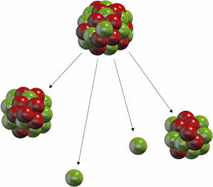
Вскоре после этого Отто Фриш и Лиза Мейтнер дали физическое объяснение процесса деления ядра урана, о чём Фриш незамедлительно сообщил Нильсу Бору, который на знаменитой конференции по теоретической физике в Вашингтоне 26 января 1939 года сообщил об открытии деления урана. Интересно, что многие физики, принимавшие участие в этой конференции, не дожидаясь конца доклада, один за другим стали покидать заседание, чтобы проверить сообщение в своих лабораториях.
Так было открыто расщепление ядра. Чтобы понять, почему ядро урана под действием нейтрона начинает делиться, представим его себе в виде капли заряженной жидкости. Тогда, согласно капельной модели, нейтрон при поглощении ядром передаёт ему дополнительную энергию (подобно нагреву капли жидкости), которая распределяется между всеми входящими в состав ядра нуклонами. Образуется новое промежуточное ядро, находящееся в возбуждённом состоянии. Ядерная «жидкость» начинает совершать колебания и ядро приобретает удлинённую форму типа гантели. Ядерные силы уже не в состоянии удержать все нуклоны вместе. И как только крайние части ядра во время колебаний отдаляются на расстояние, где ядерные силы уменьшаются, тогда ядро разделяется. При этом, как правило, образуется два тяжёлых осколка и два-три нейтрона, а также высвобождается двести мегаэлектронвольт энергии.
В 1940 году советские физики Георгий Николаевич Флёров и Константин Антонович Петржак обнаружили новый вид радиоактивных превращений — спонтанное деление ядер урана-238. Но для данного изотопа самопроизвольное деление — это очень редкий процесс. Например, в одном грамме такого урана происходит всего около 20 таких делений в час. Поэтому, что бы распалась хотя бы половина изначального количества ядер в данной массе, может потребоваться около 4,5 миллиардов лет.
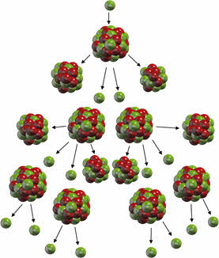
При работе же крупной ядерной установки одновременно делится очень большое число ядер урана, поэтому выделяется огромная энергия. Но где взять необходимое для такого деления ядер число нейтронов? Эти нейтроны поставляет сам уран. Вспомните, что при делении изотопа урана-235, кроме двух тяжёлых осколков деления, выделяются и два-три нейтрона…
Теперь представим себе, что у нас есть некоторое количество ядер урана. Образовавшиеся в результате первого деления нейтроны смогут разделить новые ядра урана. Так, при определённых условиях процесс, начавшись однажды с одного нейтрона, может принять характер цепной реакции: за одним делением последуют другие и так далее.

Ядерная реакция деления, в которой частицы, вызывающие реакцию, образуются как продукты этой же реакции, называется цепной.
Первая управляемая цепная ядерная реакция была осуществлена Энрико Ферми в США в 1942 году. А в СССР первая цепная реакция была осуществлена Игорем Васильевичем Курчатовым в 1946 году.
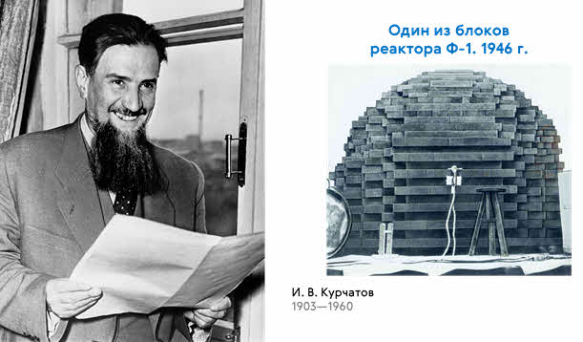
Но осуществление цепной реакции деления — это очень сложная техническая задача. Например, в природном уране на долю изотопа урана-235 приходится всего лишь 0,7 %, а более 99 % — это изотоп урана-238. Вызвать же деление урана при попадании в него нейтрона можно только у изотопов с массовым числом 235, так как ядро урана-238 поглощает нейтрон, а деление не происходит.
Итак, какие же условия необходимы для цепных ядерных реакций?
Во-первых, число вторичных нейтронов должно быть больше одного.
А энергия нейтронов, выделяющихся при делении, должна быть достаточной чтобы вызвать деление ядер.
Ещё должны отсутствовать примеси, поглощающие нейтроны.
А также необходимо иметь минимальное количество вещества, чтобы нейтроны успели возбудить ядро до выхода из области деления ядер.
Минимальная масса вещества, необходимая для осуществления цепной реакции, называется критической массой.
Если масса образца недостаточна, то нейтроны деления пролетают через него практически без возбуждения новых ядер.
Для урана критическая масса составляет примерно 48 кг — это шарик, радиус которого примерно равен 8,5 сантиметрам. А для изотопа плутония-239 критическая масса составляет уже 17 кг, что соответствует шарику радиусом 6 сантиметров.
Если масса урана больше критической, то процесс деления ядер начнёт лавинообразно нарастать. Так запускается цепная реакция деления, неконтролируемое развитие которой приводит к освобождению колоссального количества энергии за очень короткий промежуток времени — происходит ядерный взрыв.
Если же масса урана будет меньше критической, то многие нейтроны вылетят за его пределы, не успев встретить на своём пути ядро, вызвать его деление и породить таким образом новое поколение нейтронов.
Соответственно, при критической массе урана цепная ядерная реакция будет самоподдерживающейся, то есть количество нейтронов в каждом следующем поколении становится равным числу потерянных нейтронов. Поэтому их общее число остаётся неизменным, а реакция будет идти длительное время, не прекращаясь и не приобретая взрывного характера.
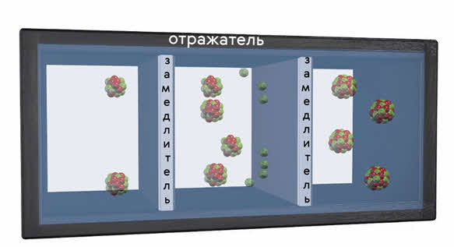
Уменьшить потерю нейтронов, которые вылетают из урана не прореагировав с ядрами, можно не только за счёт увеличения массы, но и с помощью специальных отражателей. Так, например, если между слоями урана положить многочисленные тонкие полиэтиленовые плёнки и окружить его бериллиевой оболочкой, то критическая масса снижается до 242 грамм, а это шарик радиусом всего 1,5 сантиметра.
Полиэтиленовые плёнки в данном случае будут служить так называемыми замедлителями нейтронов. Зачем это нужно? Дело в том, что изотоп урана-235 очень хорошо делится именно под действием медленных нейтронов. А при делении ядра образуются нейтроны быстрые — их скорость достигает 10⁶ м/с.

Поэтому, если их замедлить, то они с большей вероятностью захватятся ядром урана и вызовут акт деления. Чаще всего в качестве замедлителей выступают графит и тяжёлая вода, в состав которой входит дейтерий.
Таким образом, возможность протекания цепной реакции определяется массой урана, количеством примесей в нём, наличием оболочки и замедлителя, а также некоторыми другими факторами.
Управляемая цепная реакция деления ядер осуществляется в специальных технических устройствах, которые называют ядерными реакторами.
Часть II. Ядерные реакторы
- Просмотрите видеоурок и прочитайте материалы к нему для лучшего понимания темы: https://youtu.be/sOqULtuwrtE
- Подготовьте сообщение в формате видео или аудиозаписи на одну из выбранных тем:
- В чём заключаются преимущества и проблемы ядерной энергетики.
- Какие события заставляют человечество задуматься о целесообразности использования ядерной энергии?
!!!! Это обязательное задание, выполнить его вы должны до 14 мая. Не тяните!!!!
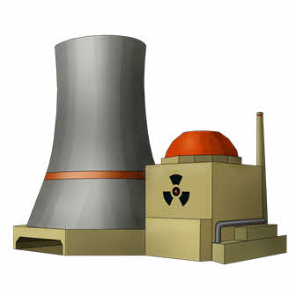
Открытие деления тяжёлых ядер привело к возникновению и развитию ядерной (или атомной) энергетики, основанной на использовании энергии, запасённой внутри ядра атома.
Установки, на которых эта энергия преобразуется в электрическую, получили название атомных электростанций (сокращённо АЭС).
На современных АЭС для получения электроэнергии используется энергия, выделяющаяся в результате цепной реакции деления.
А в качестве источника ядерной энергии используется преимущественно уран-двести тридцать пять.
Давайте вспомним, что цепной называется реакция, в которой частицы, вызывающие ядерную реакцию распада, образуются как продукты этой же реакции.
Как мы уже знаем, цепная реакция может быть управляемой и неуправляемой.
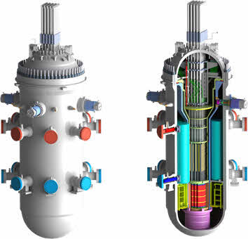
Чтобы управлять цепной ядерной реакцией необходимо очень точно контролировать процесс размножения нейтронов, делая его таким, чтобы число нейтронов в процессе реакции оставалось практически неизменным. Это стало возможным, благодаря изобретению ядерного реактора.
Ядерный реактор — это устройство, в котором происходит управляемая цепная ядерная реакция деления ядер тяжёлых элементов под действием нейтронов.
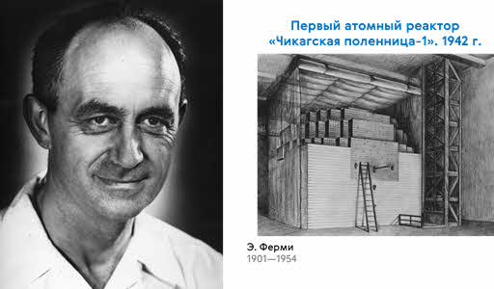
Самый первый в мире ядерный реактор был построен в США Энрике Ферми в 1942 году. Назывался он «Чикагская поленница-1».
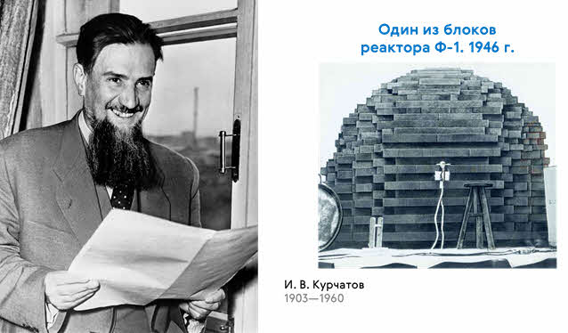

А первый советский атомный реактор был построен в 1946 году под управлением Игоря Васильевича Курчатова. Проект получил название «Первый физический реактор».
Как правило, ядерный реактор имеет пять основных составных частей.
Главную часть реактора называют активной зоной.
В активной зоне расположены тепловыделяющие элементы (ТВЭЛы), имеющие трубчатую форму и содержащие топливо. Именно в них идёт цепная реакция. Масса топлива в каждом ТВЭЛе значительно меньше критической, поэтому в одном стержне цепная реакция происходить не может (это делается специально из соображений безопасности). Она начинается после погружения в активную зону всех стержней, то есть когда масса делящегося вещества достигнет критического значения.
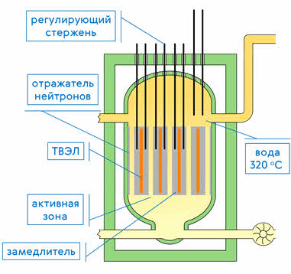
Топливо для реактора представляет собой «таблетки» одного из трёх радиоактивных изотопов: урана-235, урана-238 или плутония-239, и запакованные в ТВЭЛы. Топливо в реакторах работает от 3 до 5 лет, после чего ТВЭЛы извлекают из реактора и заменяют на новые.
Активная зона окружена отражателем нейтронов, возвращающим их внутрь активной зоны для продолжения реакции. Хорошим отражателем нейтронов является бериллий.
Чтобы ядерное топливо использовалось максимально эффективно, в активную зону реактора вводят замедлители, которые замедляют нейтроны, выделяющиеся при цепных реакциях. В качестве замедлителей чаще всего используют графит, который состоит из чистого углерода или тяжёлую воду, в состав которой входит дейтерий.
Давайте вспомним, зачем нужны замедлители нейтронов. Итак, средняя энергия нейтронов, появляющихся в реакторе, около двух мегаэлектронвольт. Если энергия нейтронов меньше одной десятой электронвольта, то их называют тепловыми, так как их скорости близки к скорости теплового движения. Если же энергия нейтронов больше одной десятой мегаэлектронвольта, а модуль их скорости порядка десяти миллионов метров в секунду, то нейтроны называют быстрыми. Замедлитель эффективно отбирает энергию у быстрых нейтронов, рождающихся в реакции деления. Нейтроны замедляются (отсюда и название вещества — замедлитель) до энергий порядка долей электронвольта. Под действием медленных (тепловых) нейтронов хорошо делятся изотопы урана-235, при этом выделяется в среднем 170 МэВ энергии в виде кинетической энергии разлетающихся осколков. Также хорошо под действием тепловых нейтронов делятся изотопы плутония-239 и урана-233, которые в природе не встречаются и получаются искусственным путём.
Для управления цепной реакцией в реакторе предусмотрены регулирующие стержни, которые состоят из материалов (чаще соединения кадмия или бора), поглощающих нейтроны. Для того чтобы остановить цепную реакцию, регулирующие стержни полностью погружают в активную зону реактора. Чтобы заново запустить реактор, стержни постепенно выводят из активной зоны до тех пор, пока не начнётся цепная реакция деления ядер урана. Обычно всё это происходит автоматически. Однако в случае внештатных ситуаций предусмотрена и ручная регулировка погружения стержней.
Для отвода из активной зоны реактора выделяющейся энергии, чаще всего используется вода. Она нагревается стенками ТВЭЛов в среднем до 320 ^{о} С и под давлением порядка 100 атмосфер выводится из активной зоны. Далее вода превращается в пар и направляется к паровым турбинам для генерации электрической энергии.
Как мы уже говорили, снаружи активная зона реактора окружена отражателем нейтронов. А поверх отражателя располагаются стальной корпус реактора и защитный слой бетона, которые ослабляют радиоактивное излучение до биологически безопасного уровня.
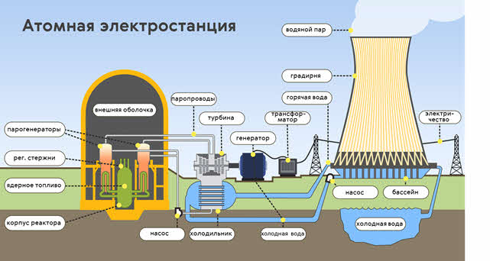
Сейчас существует огромное количество разнообразных реакторов. В связи с чем их принято делить на следующие типы:
- Исследовательские — с их помощью получают мощные пучки нейтронов для научных целей.
- Энергетические реакторы служат, в основном, для промышленной выработки электричества.
- В теплофикационных реакторах вырабатывают тепло для нужд промышленности и теплофикации.
- Есть реакторы воспроизводящие, в которых из изотопа урана-двести тридцать восемь и изотопа тория получают делящиеся материалы плутония и изотопа урана двести тридцать три.
- А также принято выделять транспортные реакторы. Из названия понятно, что их используют в двигательных установках кораблей и подводных лодок.
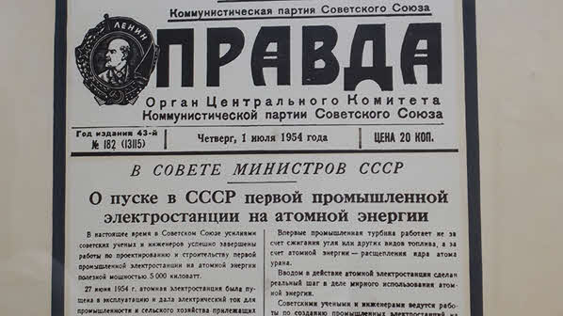
Выработка электроэнергии, основанная на использовании управляемой ядерной реакции, производится на атомных электростанциях.
Первая в мире АЭС была построена в СССР в городе Обнинске и дала ток 27 июня 1954 года. Её мощность составляла всего 5 МВт.

Сейчас, несмотря на опасности, связанные с радиоактивным излучением, а также принципиальной возможностью взрыва, ядерная энергетика развивается во всём мире и является одним из самых перспективных на сегодняшний день направлений. Это обусловлено несколькими причинами. Во-первых, запасы угля, нефти и природного газа, используемые на тепловых электростанциях, стремительно сокращаются. Кроме того, используемое на ТЭС топливо содержит в себе от полутора до четырёх с половиной процентов серы. Образующийся при сгорании сернистый ангидрид частично выбрасывается в атмосферу, где, после взаимодействия с атмосферной влагой, превращается в раствор серной кислоты и в виде кислотных дождей выпадает на землю.
Почти исчерпали себя и возможности дальнейшего развития гидроэнергетики. Дело в том, что при строительстве гидроэлектростанций отчуждаются огромные площади земли, в связи со строительством водохранилищ и образованием вследствие этого болот.
Получение энергии из возобновляемых источников энергии — Солнца и ветра — до сих пор остаётся проблемой будущего. Ведь, как оказалось, для строительства таких электростанций большой мощности также требуются огромные территории.
Во-вторых, атомные электростанции с экологической точки зрения более безопасны. Они не загрязняют атмосферу дымом и пылью, как это делают тепловые электростанции, и не нарушают природное равновесие, что неотвратимо при строительстве гидроэлектростанций. При этом производимая энергия на АЭС становится намного дешевле энергии, вырабатываемой на тепловых электростанциях.
Но в атомной энергетике есть и свои проблемы. Одной из основных и очень серьёзных проблем является хранение и переработка радиоактивных отходов. К сожалению, на сегодняшний день не существует абсолютно безопасных методов захоронения ядерных отходов, поскольку при существующих технологиях не исключена вероятность их утечки в окружающую среду.
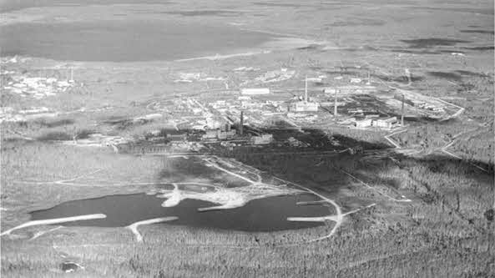
Так, например, в сентябре 1957 года произошла первая в СССР радиационная чрезвычайная ситуация техногенного характера на химическом комбинате «Маяк», расположенном в закрытом городе Челябинск-40. Она получила название «Кыштымская авария», по ближайшему городу Кыштыму, который был обозначен на картах. В результате мощного взрыва ёмкости для хранения радиоактивных отходов в атмосферу было выброшено огромное количество радиоактивных веществ на высоту до двух километров, и произошёл сброс радиоактивных отходов в реку Теча. В результате аварии была загрязнена огромная территория с населением более 270 тысяч человек в 217 населённых пунктах.
Вторая проблема связана с необходимостью защиты людей и окружающей среды от возможного воздействия нейтронов и гамма-излучений.
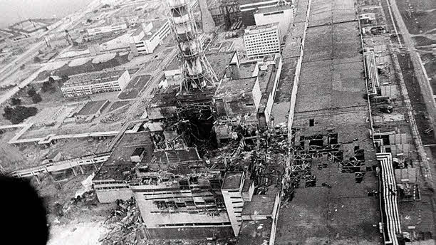
Всем известно о катастрофе, произошедшей на четвёртом блоке Чернобыльской атомной станции в апреле 1986 года. В результате нарушения технологических процессов произошло перегревание активной зоны. Последующий за этим взрыв разрушил оболочку реактора. Большое количество радиоактивных веществ было выброшено в атмосферу. Кратковременному заражению короткоживущими изотопами подверглись огромные территории. Долговременное заражение сделало невозможными для проживания тысячи квадратных километров территории Беларуси, России и Украины, где выпали наиболее опасные изотопы стронция, цезия и радиоактивного йода.
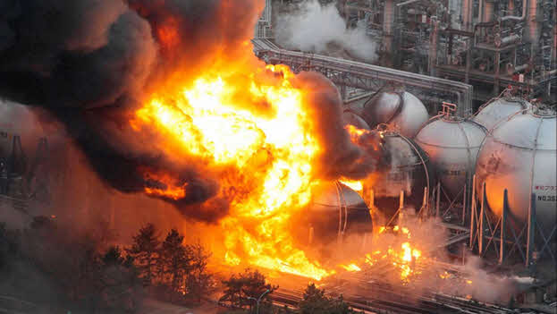
А не так давно, 11 марта 2011 года, в результате сильнейшего в истории Японии землетрясения и последовавшего за ним цунами, произошла крупная авария на АЭС Фукусима-один. В декабре тринадцатого года АЭС была официально закрыта. На её территории до сих пор продолжаются работы по ликвидации последствий аварии. По предварительным оценкам, для приведения объекта в стабильное, безопасное состояние может потребовать до 40 лет.
В настоящее время для развития ядерной энергетики необходимо научиться использовать термоядерный синтез. Это связано с тем, что продуктами этих реакций являются лёгкие стабильные изотопы, не загрязняющие окружающую среду.

